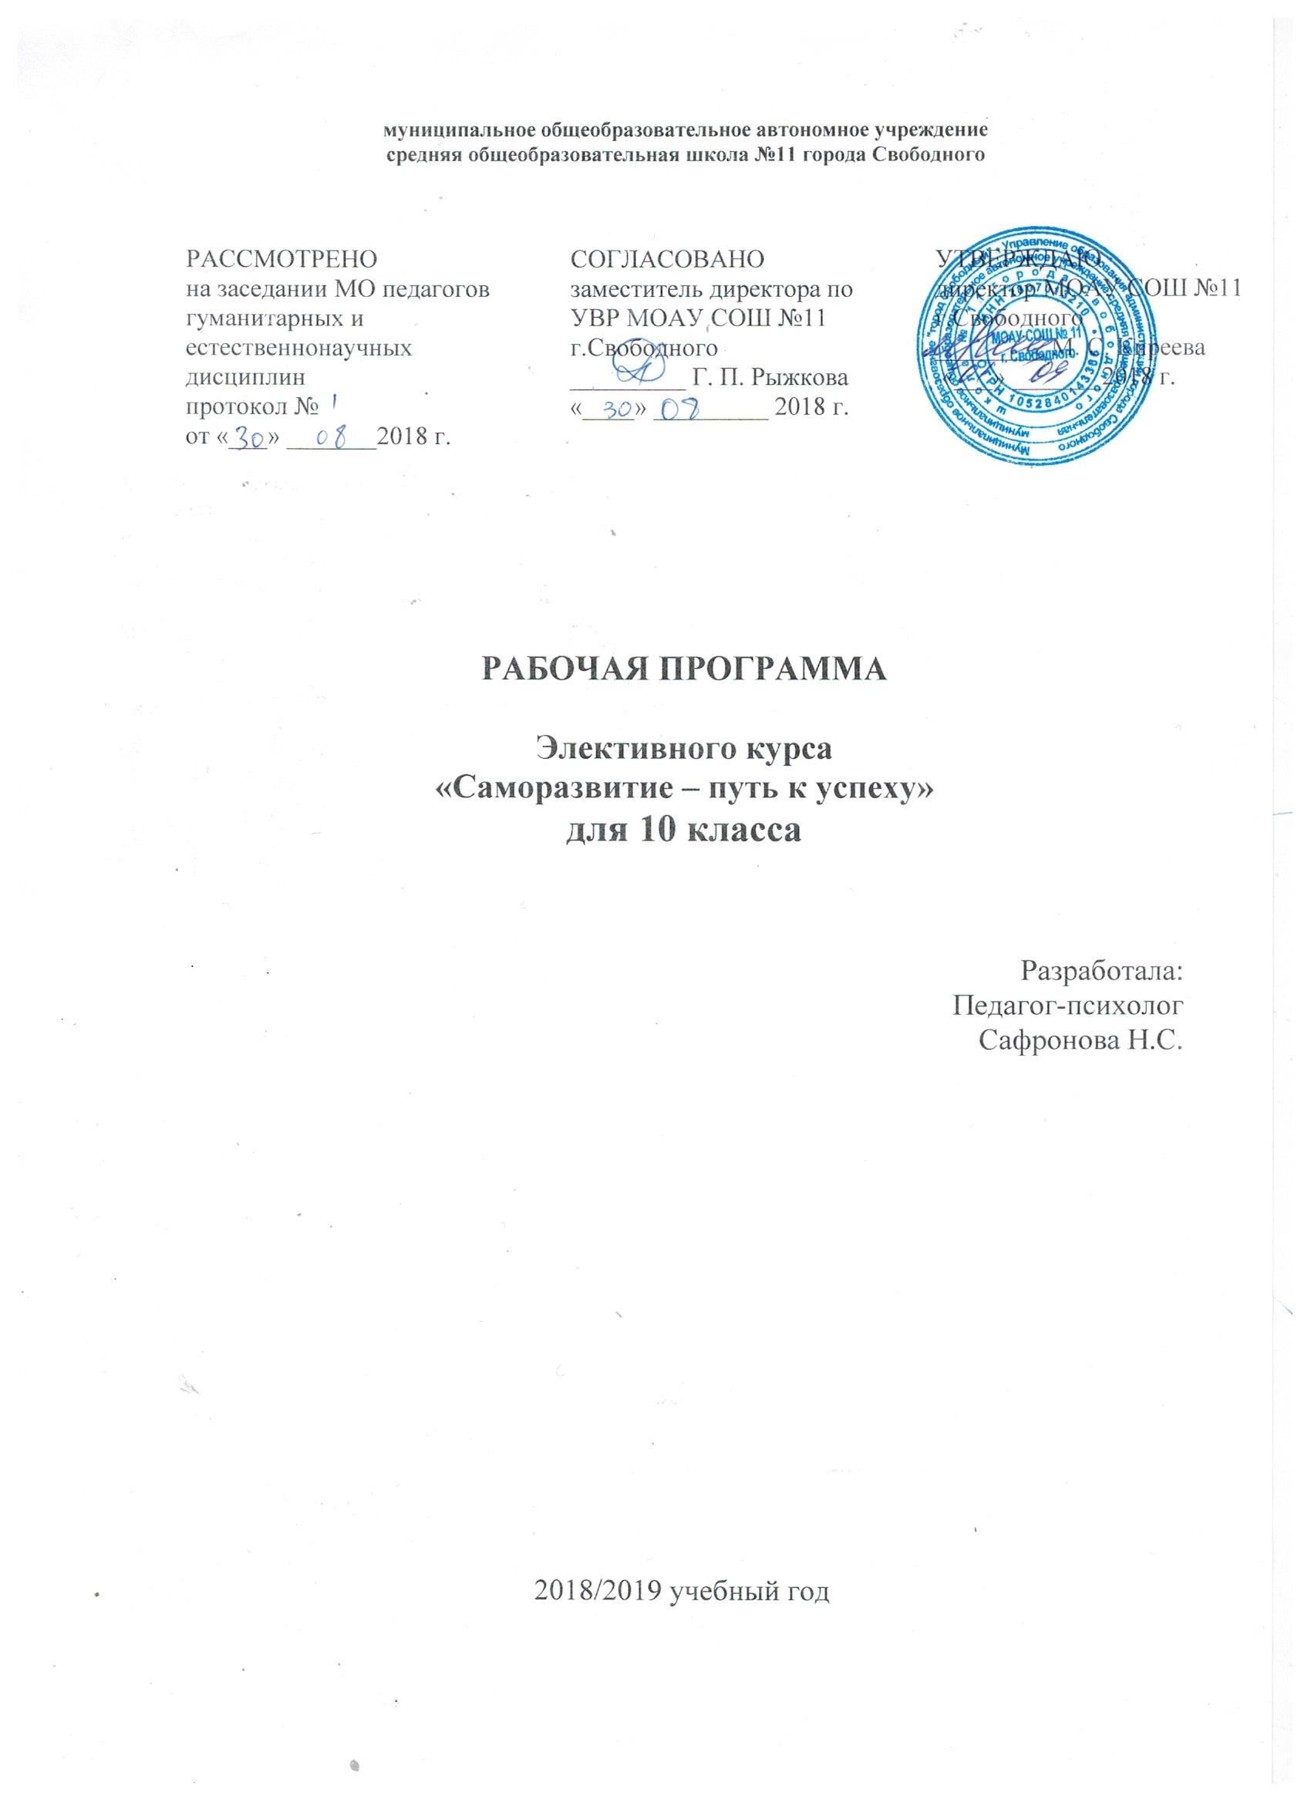
Преподавание психологии предполагает сотрудничество старшеклассников с педагогом-психологом в пространстве проблем самосознания, личностной самореализации и саморегуляции, интеллектуальной и личностной рефлексии. Элективный курс «Саморазвитие – путь к успеху» включает в себя 8 часов организованной образовательной деятельности.
Цель элективного курса: формирование у обучающихся общего представления о саморазвитии и его путях.
Обучающие задачи:
- ознакомить обучающихся с представлениями о саморазвитии, его путях и инструментах.
- ознакомить с возможностями саморазвития.
Развивающие задачи:
- развить эмоциональную сферу обучающегося;
- развитие тенденций способности к самоанализу, самопознанию, навыков рефлексии.
Воспитательные задачи:
- воспитать стремление к саморазвитию;
- сформировать процессы самопознания, саморазвития и самореализации себя, как личности.
Содержание включает в себя освещение следующих тем:
- Искусство, как инструмент и путь саморазвития: изотерапия.
- Афоризмы и цитаты: самораскрытие.
- Сказкотерапия в помощь саморазвитию.
- Спорт и саморазвитие.
- Кинотерапия.
- Саморазвитие и животные.
- Музыка и саморазвитие.
- Эмоциональное и социальное саморазвитие.
Данный блок направлен на формирование у учащихся мотивации к саморазвитию и ознакомление с техниками саморазвития.
Форма контроля:
- Участие в психологическом тренинг.
Ожидания:
- учащиеся познакомятся с техниками развития познавательных процессов, эмоционально-волевого, мотивационного и личностного саморазвития;
- формирование тенденций интереса к саморазвитию.

КАЛЕНДАРНО-ТЕМАТИЧЕСКОЕ ПЛАНИРОВАНИЕ

№ | Тема занятия | Форма занятий | Виды деятельности | Дата проведения
 | Искусство, как инструмент и путь саморазвития: изотерапия. | Семинар | Работа с мандалой.
 | Афоризмы и цитаты: самораскрытие. | Практикум | Работа с метафорой.
 | Сказкотерапия в помощь саморазвитию. | Практикум | Работа с притчами и сказками.
 | Спорт и саморазвитие. | Практикум | Беседа с элементами тренинга
 | Кинотерапия | Практикум | Беседа с элементами тренинга
 | Саморазвитие и животные. | Практикум | Беседа с элементами тренинга
 | Музыка и саморазвитие. | Практикум | Беседа с элементами тренинга
 | Эмоциональное и социальное саморазвитие. | Практикум | Беседа с элементами тренинга

